Конспект урока математики в 1 классе
УМК «Школа России»
Тема урока: «Закрепление приёмов сложения и вычитания для случаев вида +3, - 3».
Цель урока: создать условия для отработки приёмов сложения и вычитания для случаев вида ⁭+3, ⁭-3.
Планируемые результаты:
Личностные:
- заинтересованность в приобретении и расширении знаний и способов действий;
- рефлексивная самооценка, умение анализировать свои действия и управлять ими.
Метапредметные:
- овладение способами выполнения заданий творческого и поискового характера;
- готовность слушать собеседника и вести диалог;
- готовность излагать и аргументировать своё мнение.
Предметные:
- приобретение опыта применения математических знаний для решения учебно - познавательных задач;
- умение выполнять устно и письменно арифметические действия с числами и числовыми выражениями, решать текстовые задачи.
Ход урока
Этапы урока | Деятельность учителя | Деятельность учащихся
Эмоциональный настрой.  Цель: создание условий для осознанного вхождения учащихся в учебный процесс.  Актуализация знаний.  Цель: повторение опорных знаний.  Целеполагание.  Цель: обдумывание учащимися в коммуникативной форме проекта будущих учебных действий.  Практическая деятельность  Цель: закрепление усвоенных знаний и способов действий  Физминутка под музыку.  Самостоятельная работа в парах.  Итог урока.  Рефлексия  Цель: организуется рефлексия и самооценка учениками собственной учебной деятельности. | - Ребята, всем доброе утро. Сегодня зимнее утро. За окном воет ветер, морозно, а в нашем классе уютно, тепло и всегда дружно. Давайте наш урок начнём с улыбки. Улыбнитесь друг другу. Сегодня мы продолжаем очередное путешествие по Великой Стране Математики. Пусть вашими помощниками сегодня будут внимание, смекалка и находчивость.  - А наш урок мы начинаем со счёта от 1 до 20 в прямом и обратном порядке.  - Назовите самое маленькое число от 1 до 10. Самое большое число от 1 до 10.  - Назовите соседей числа 5, 8, 3.  - Благодарю за верные ответы.  - Предлагаю посчитать устно.  - Перед вами на доске зимняя картина: дом, дерево, на котором сидят птицы, по небу плывут облака и подают красивые крупные снежинки.  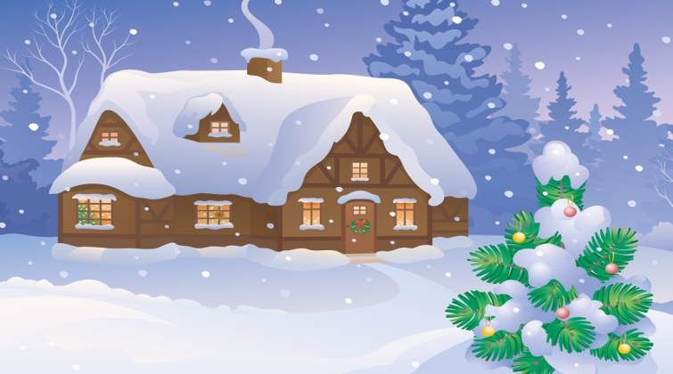  - Вам нравятся снежинки? Вы можете их взять себе, но сначала нужно на обратной стороне снежинки решить устно пример. (один учащийся выходит к доске, снимает снежинку, читает всем детям пример, ответ говорит учителю на ухо, а все дети работают с математическим веером).  - Замечательно вы считаете. Все снежинки у вас!  - Ребята, посмотрите, у дерева стоит домик.  - Какая цифра в нём живёт? Дом недостроенный. Давайте его достроим – вставим в окошки пропущенные цифры.  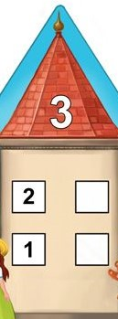  - Что мы сейчас с вами повторили?  - А может вы догадались, почему повторили именно состав числа 3?  - А вы умеете уже прибавлять и вычитать число 3?  - Тогда какая сегодня цель на урок, чему будем учиться?  - Работать будем по следующему плану:  сегодня мы повторяем, как можно прибавить и вычесть число 3;  учимся решать задачи;  в конце урока оцениваем свою работу.  - Ребята, посмотрите на столе ваза с яблоками.  - Сосчитайте, сколько всего яблок?  - Какого цвета яблоки?  - Нужно сделать так, чтобы на тарелке остались только красные яблоки.  - Какого цвета яблоки вы будете забирать?  - Сколько всего яблок заберёте?  Как можно это сделать?  8- 2 зелёных яблока=6  6-1 яблоко жёлтое, останутся 5 красных.  - Как по другому можно ?  8-1 жёлтое яблоко=7 красных  7 -2 зелёных яблока=7 красных  - Сейчас мы повторили, как по разному, можно из числа вычесть число 3.  - Предлагаю отдохнуть.  - Предлагаю поработать в парах.  - У вас на парте лежат карточки с примерами. Соедините примеры с их ответами.  4 + 3 2 + 3 3 + 3  7 +3 1 + 3  7 6 10 5 4  - Проверьте по образцу.  - Чья пара справилась верно?  - Кто допустил ошибки?  - Вы меня порадовали. Все верно справились.  - Какое число вы прибавляли?  - На примере 4 + 3 объясните, как можно по разному, прибавить число 3.  - Вернёмся к нашему дереву.  - Посмотрите, сколько гостей на дереве. Кто они? Назовите их.  - Какие это птицы, если остались у нас зимовать?  - Всегда ли зимой птицам легко живётся у нас?  - Как мы можем помочь птицам зимой выжить?  - Давайте и мы на наше дерево повесим кормушку.  - Вам задание: составьте задачу про птиц.  - Давайте вспомним все составные части задачи (условие, вопрос, решение, ответ)  Дети составили задачу: на ветке дерева сидели 6 птиц и 2 птицы прыгали на снегу. Сколько всего птиц на снегу и дереве?  - Назовите условие задачи, что известно про птиц?  - Какой вопрос в задаче?  - Если узнаём, сколько всего, какое действие выберем для решения задачи, сложение или вычитание?  - Запишите в тетради решение задачи.  - Узнали мы, сколько птиц всего?  - Ответьте на вопрос задачи.  - Запишите ответ.  - Как можно проверить, правильно ли мы решили задачу?  Верно, можно пересчитать птиц на нашей картине.  - Работаем по учебнику на стр. 107.  - Послушайте внимательно и скажите, что я вам прочитаю. ( учитель читает задачу)  - Что я прочитала?  - Докажите.  - Сколько больших снежинок вырезала Катя?  - Сколько маленьких?  - Что нужно узнать в задаче?  - Посмотрите на слайд и выберите верное решение для этой задачи.  3 + 2  3 – 2  - Докажите.  - Наш урок подошёл к завершению. Пришло время подвести итог.  - Скажите, чему мы сегодня учились на уроке?  - Что было интересно?  - Что было для вас трудно?  - Как считаете, наш урок цели достиг?  - Оцените свою работу сигналами светофора.  - Ребята, посмотрите, на нашем дереве появились надписи. Прочтите: дружба, внимание.  - Как вы считаете, почему?  - Да, дружная работа и внимание помогли вам сегодня достичь цели на уроке. Я благодарю вас за урок?

